Page 306. Exercice 15. (Extrait du Brevet).
On veut réduire la taille de la flèche RE.
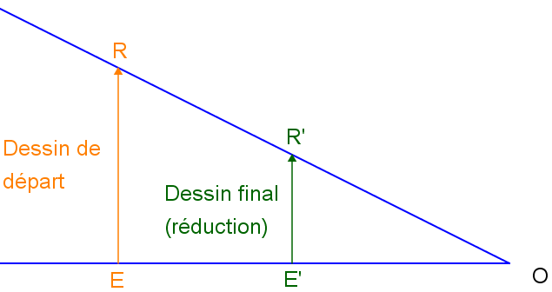
Pour cela, on réalise le schéma ci-après dans lequel (RE) et (R'E') sont parallèles.
Données :
RE = 8 cm ; OE' = 9 cm ; EE' = 15 cm.

a. Calculer la longueur de la flèche réduite R'E'.

b. Quel est le coefficient de réduction ?

c. En utilisant le même schéma, on veut obtenir une flèche R''E'' dont la longueur est la moitié de la flèche de départ RE.
À quelle distance de O sera placé le nouveau point E'' ?

